隱藏學作業

資訊115 甲班 戴宇澤 F74116217

首先簡單說明資訊的隱藏流程。

欲隱藏資訊的形式為QR code，我們的目標是將該QR code分離成N個圖層，以下將以最簡單的範例為例演示其過程。

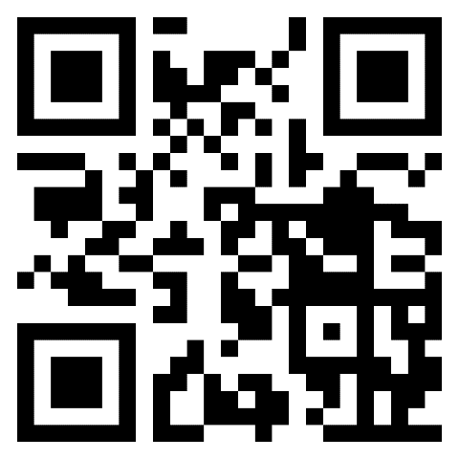

* Hidden message

上圖為原圖層，也是我們的hidden message。若要隱藏該訊息，今天我們把該圖層分離成圖A與圖B：

* 圖Ａ

* 圖Ｂ

若是這樣分離的話，只要對A、B兩張圖的每格像素格點進行OR操作即可還原hidden message。若分離圖層的步驟更為複雜，那麼只需要執行分離上的反操作即可還原訊息。

而為了加強機密性，我們可以進一步選擇分離出多個圖層，並且利用其他QR code與分離層做出操作，生成出可掃的分離層以混淆視聽。我們也可以對部分分離層利用旋轉矩陣進行旋轉操作。具體的實作細節可以根據需要進行設計與調整，於此先點到為止。

* 可以發現後來合成的圖片與hidden message一致